附件2：
app离休、退休提取操作手册

如果操作人从未在任何渠道（网厅，app）注册过，那请先进行注册，注册过程如下：
首先登录网站http://www.lvliang.gov.cn/zfjgzd/gjjglzx/，扫描二维码下载手机app,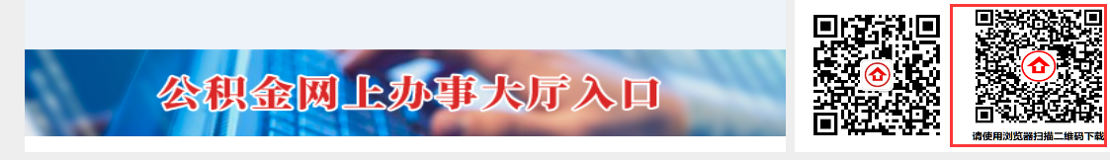

下载完成后进行注册操作，点击注册，如图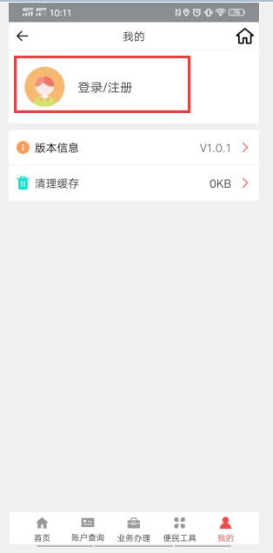
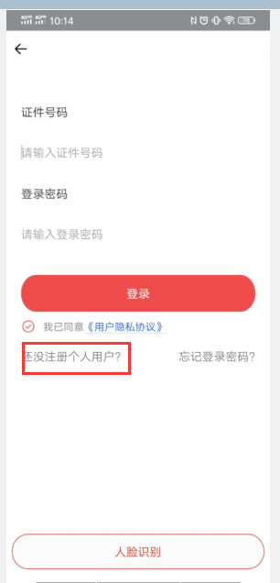
输入真实正确的个人信息后，点击注册即可
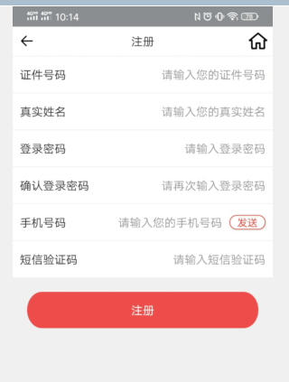

注册后即可进行登录，如果之前已经注册过，则直接登录
登录时可选择输入登录密码登录，输入证件号和登录密码
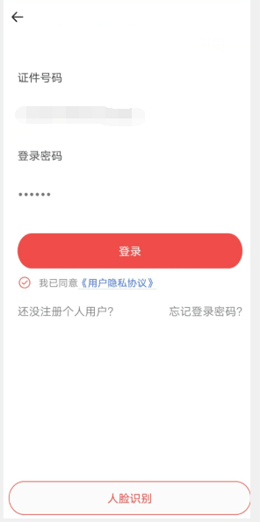

点击登录

也可使用人脸识别
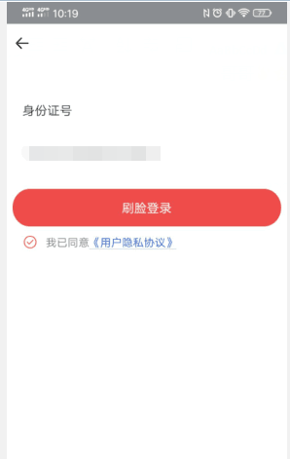

登录成功后，点击业务办理
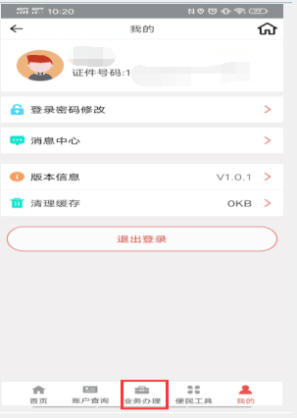
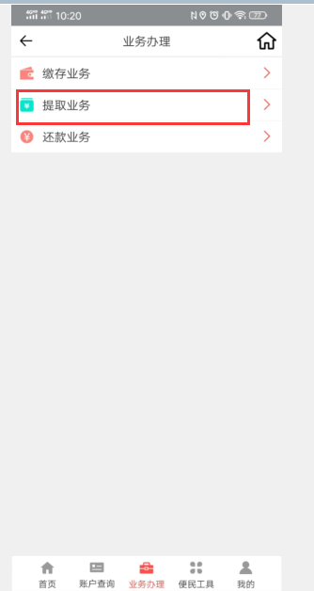

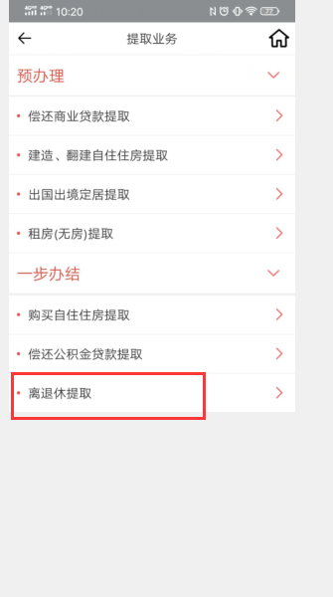

进入提取页面后，输入正确的收款银行账号及收款银行，点击下一步
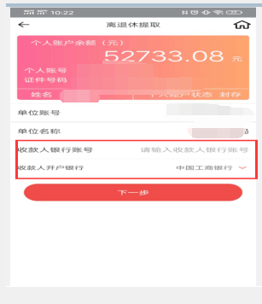

会弹出确认金额弹窗，请确认金额无误后，点击确认
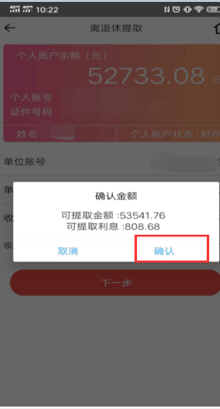

确认后，进入刷脸认证页面
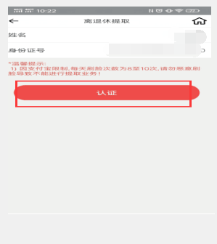
点击认证即可，认证成功后业务办理成功

